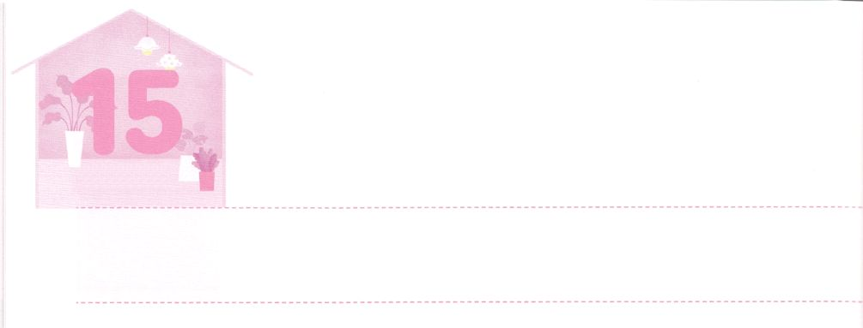

あらかじめ　あじわう

**げつようび**

りわると、エリヤはエリシャにった。「はあなたのためにをしようか。があなたのところからりられるに、めなさい。」すると、エリシャは、「では、あなたのの、つのけがのものになりますように」とった。(9)

**Ⅱ列王**

**29～11**

とてもしくてしくてたまらなかったものを、パパとママがプレゼントするとしてくれました。それをいたあなたはどうでしょうか。をたしてくれるがしみで、そののことをえるとうきうきしませんか。はそれよりもっときなをたちにしてくださいました。レムナントであるたちに、のをえてくださったのです。それとともに、237かをかすなビジョンとにそっていてくださっています。こののみをけたエリシャは、エリヤにばれたとき、ついてきました。はその、のとをすべてててしまったのです。

エリシャは、エリヤがにわれているということをっていました。ですから、エリヤといっしょにいたら、もにわれてにれられること、にあうこともっていました。しかし、のであるのがエリヤにあることをかっていました。それゆえ、がいっぱいのをあゆみながらも、がしげられるをあらかじめわいました。

はたちにものをしてくださいました。このをからじるとき、エリシャのようにがしげられるをあらかじめわって、のでもするがえられるでしょう。



**きょうのみことば**

、ありがとうございます。がでされたのをからじて、エリシャのようにあらかじめわうがえられますように。きておられるイエス・キリストのおによっておりします。アーメン

**きょうのいのり**

第23次世界レムナント大会3講┃2020.8.20

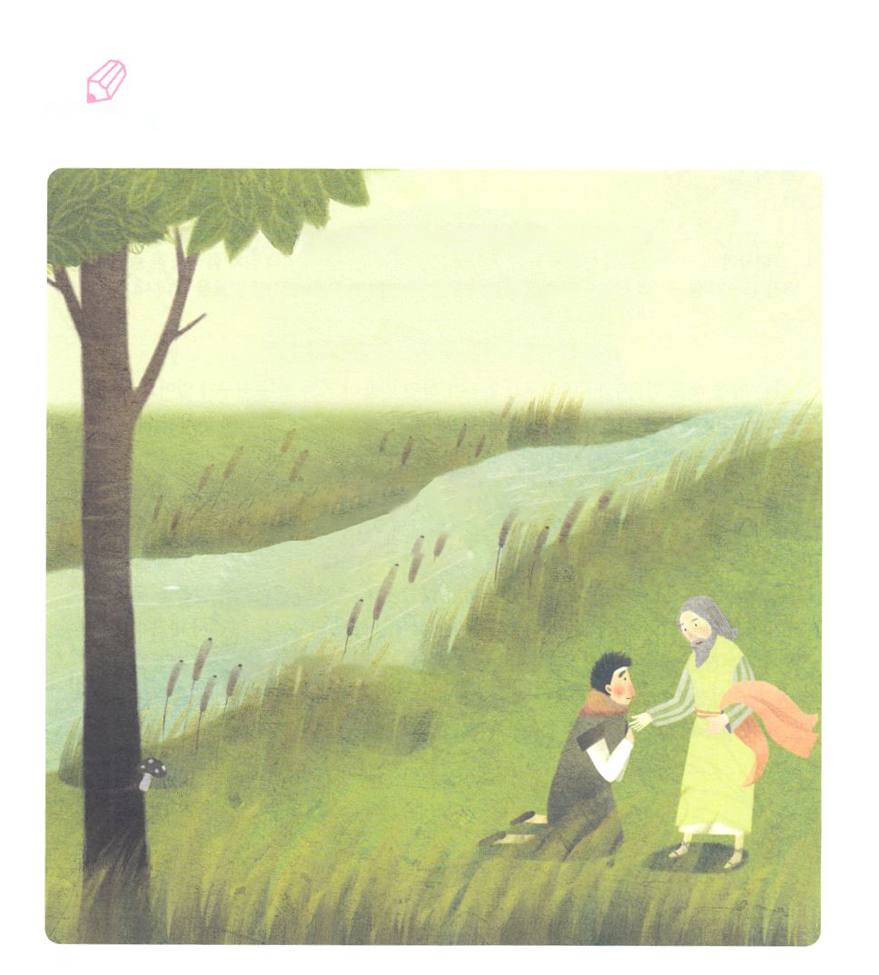

いてみよう

　　　　　きょうのみことばをもうんで、（　　）にるを

　　　　　つけてきましょう。

りわると、エリヤはエリシャにった。「はあなたのためにをしようか。

があなたのところからりられるに、

めなさい。」すると、エリシャは、

「では、あなたの（　　　）の、

（　　　　　　　　　　）がのものに

なりますように」とった。

（Ⅱ29のみことば）



**きょうのでんどう　　　　　　　　　　う　　　　　　　　　　　　　　　　　　　　　　　　する**

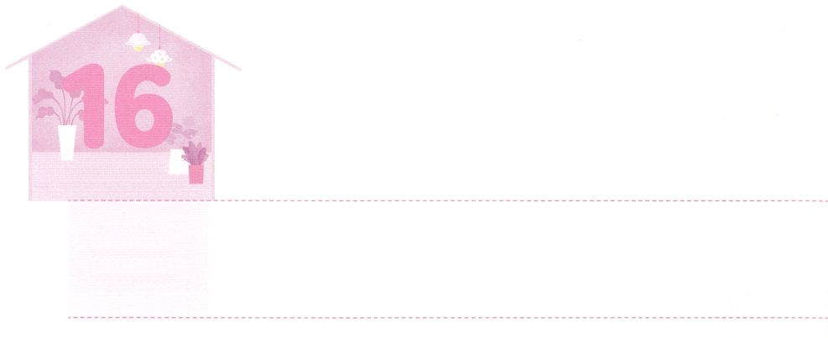

あらかじめ　せいふく（ほうこう）

**かようび**

よ。わたしはしいをする。、もうそれがころうとしている。あなたがたは、それをらないのか。かに、わたしはにを、にをける。の、ジャッカルや、だちょうも、わたしをあがめる。わたしがにをわきさせ、にをし、わたしの、わたしのんだにませるからだ。(19～20)

**イザヤ**

**4318～21**

じをっていても、そのをできるがいれば、できないがいます。いつもうことがぶれず、ウソをつかないがるとき、そのをじるようになります。そうであるなら、にわらないであるのみことばをにして、たちはどうすべきでしょうか。

ダニエルは、のをじていたのでりをめませんでした。としてれてかれたのですが、がみことばのとおりになされることをじたので、ののでもるをしたり、ることをめたりしなかったのです。ダニエルののは、にのえるにげれるとされたのですが、のみことばににならず、をしませんでした。らはのみことばをやのののとは、のうものだとってからじていました。それゆえ、のから、このをあらかじめしたことをじていました。また、そのをされたものとしてすべてのことをいました。

たちものレムナントのように、のはずりつというによって、をあらかじめして、りをめないのレムナントになりましょう。



**きょうのみことば**

第23次世界レムナント大会4講┃2020.8.21

、ありがとうございます。のをあらかじめするのみことばをにじることができますように。れないでをちますように。きておられるイエス・キリストのおによっておりします。アーメン

**きょうのいのり**



　　のので、りをったダニエルはどんなだったでしょうか。

　　りであらかじめしていたダニエルのをえながら、を

　　いて、をさせましょう。

を

かこう



**きょうのでんどう　　　　　　　　　　う　　　　　　　　　　　　　　　　　　　　　　　　する**

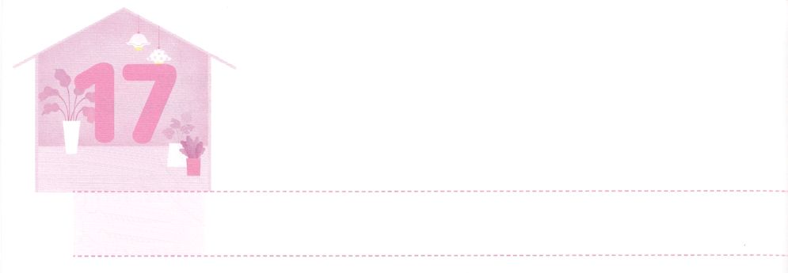

あらかじめ　じょうじゅ

**すいようび**

そこでパロはたちにった。「ののっているこのようなを、ほかにつけることができようか。」

**創世記**

**4138**

ののすべては、しています。にいながらインターネットをして、をてり、とつながることができるのになりました。それだけでなく、へくかのようにへするためのをしているもあります。10はどんなになっているのか、もできないくらい、はにしています。で、のはさらにひどくなり、はさらにしています。のは、やなのはることはできても、はつけることはできないからです。

はレムナントがつだけがすることができます。ヨセフはめ、としてエジプトへき、そのとしてにされたのですが、エジプトのエリートがをできなくて、ヨセフをびしました。これからの、はヨセフのころよりさらにして、のをくさせるでしょう。それとに、をするためのなになります。のに、わらないのみことばをしてえなければなりません。のみをわうりのをわえば、その、そのことがあらかじめしてくるでしょう。



**きょうのみことば**

**きょうのいのり**

、ありがとうございます。によるがいので、いやすレムナントらしく、りのをわうことができますように。きておられるイエス・キリストのおによっておりします。アーメン

第23次世界レムナント大会5講┃2020.8.21



　　はヨセフのように、まわりののをするをった

　　レムナントです。がにめているだちのをいて、

するをきましょう。

みことばを

しよう

しようとする

：

しようとする

：



**きょうのでんどう　　　　　　　　　　う　　　　　　　　　　　　　　　　　　　　　　　　する**



えいえんの　けいやくの　たみ

**もくようび**

あなたがたは、わたしのによって、ってってはならない。あなたののをしてはならない。わたしはである。（12）

**レビ**

**1911～18**

エジプトしたイスラエルのは、40でまらなければなりませんでした。しをするようなでしたから、らはにだったことでしょう。それゆえ、イスラエルのはをんで、モーセをみました。しかし、このとき、なことをたたちがいました。でイスラエルをかれるのをたがいたのです。

のとのをただなできごととたのではなく、がともにおられるとしてました。ほとんどのは、マナとうずらをべながらをったのですが、このことをのきだとたがいました。このようにののわざをたは、になったりえたりしませんでした。そして、カナンのにることをして、そのにからんでいました。

たちは、しいにするため、たくさんのをりえながらしています。このをのきとをる、たちのなをくためにがえられただととらえましょう。そしてこのようなので、りいてくださるにのりをささげましょう。



**きょうのみことば**

インマヌエル聖日１部┃2020.8.23

、ありがとうございます。もがいておられるのとのをるながかれますように。きておられるイエス・キリストのおによっておりします。アーメン

**きょうのいのり**

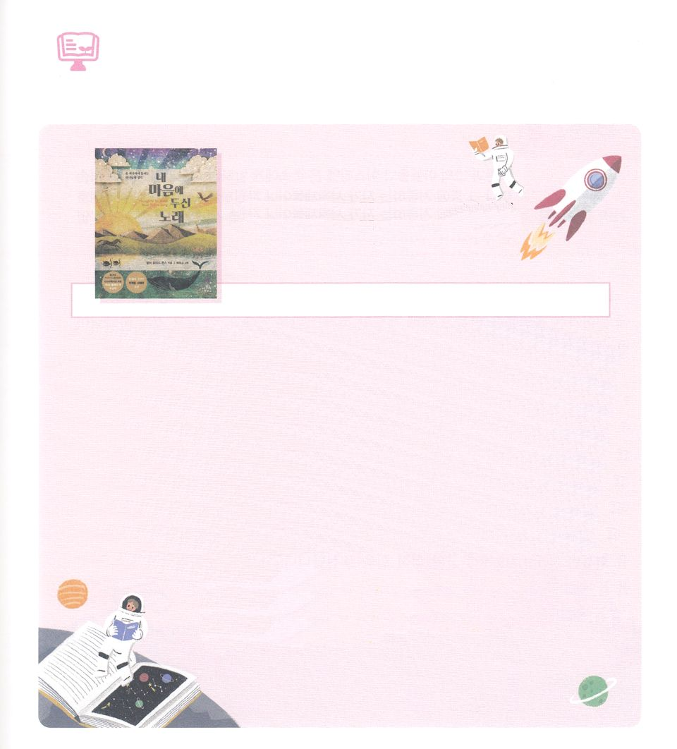

　　３はどんなをみますか。

　　　　　　　とともにむための

101のヒント

　　　　　　　　　　Thoughts to Make Your Heart Sing

　　　　サリー・ロイド・ジョンズ（著） 久保木(赤井)聡子 (翻訳) いのちのことば社（出版）

2020、をったコロナウイルス（COVID-19）によって、たちのはだれもしたことのないものへとしました。マスクをなくされ、だちといたくても、にくことさえできままならないまま、いをおうちのなかでごさなくてはならなかったでしょう。このように、たちののにをもたらしたコロナウイルスは、のにもをぼしました。にまってをささげることがしくなったので、のへのとがにわれていきました。このようなときほど、たちだけでもののにするいをにめなければなりません。そのようなレムナントに、はともにおられるというをさらにかにえてくださるでしょう。

３はのいをにくめることができる「とともにむための101のヒント」をします。はするをあらかじめごで、たちのにめるべきいをしておられます。そのいをのことにして、になるをしましょう。



**きょうのでんどう　　　　　　　　　　う　　　　　　　　　　　　　　　　　　　　　　　　する**

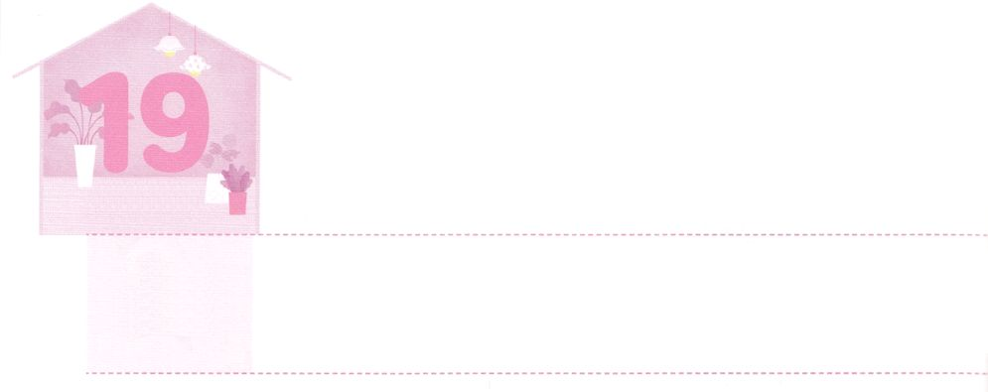

かんしゃする　こころ

**きんようび**

「アロンとそのら、またすべてのイスラエルにげてえ。だれでも、イスラエルのの、またはイスラエルにいるがささげをささげ、のささげ、あるいはんでささげるささげとして、のいけにえをにささげるなら、あなたがたがけれられるためには、それは、、あるいはやぎのうちののないでなければならない。(18～19)

**レビ**

**2217～20**

エジプトをしたイスラエルは、をりながらなことをしました。とにおさめるをり、とをったのです。それらすべてのことをがわれたとおりにしました。はなぜそのようなものをりなさいとわれたのでしょうか。

１つ、イスラエルがをれないようにするためでした。をれたは、をってみました。らはらのをったをりました。そのようなときに、するをしたは、がくださったまことのいのちのをってしました。そのとき、はエジプトのになってをするしかなかったイスラエルのののをもしてくださったのです。２つ、がするをイスラエルにあらかじめとしてえてくださいました。３つ、かくいてくださいました。

がとをりなさいとわれたつをして、するをしたレムナントにまことのがえられます。このをしてのをよくてみましょう。



**きょうのみことば**

インマヌエル教会聖日2部┃2020.8.23

、ありがとうございます。ものをれないで、をるレムナントになりますように。きておられるイエス・キリストのおによっておりします。アーメン

**きょうのいのり**

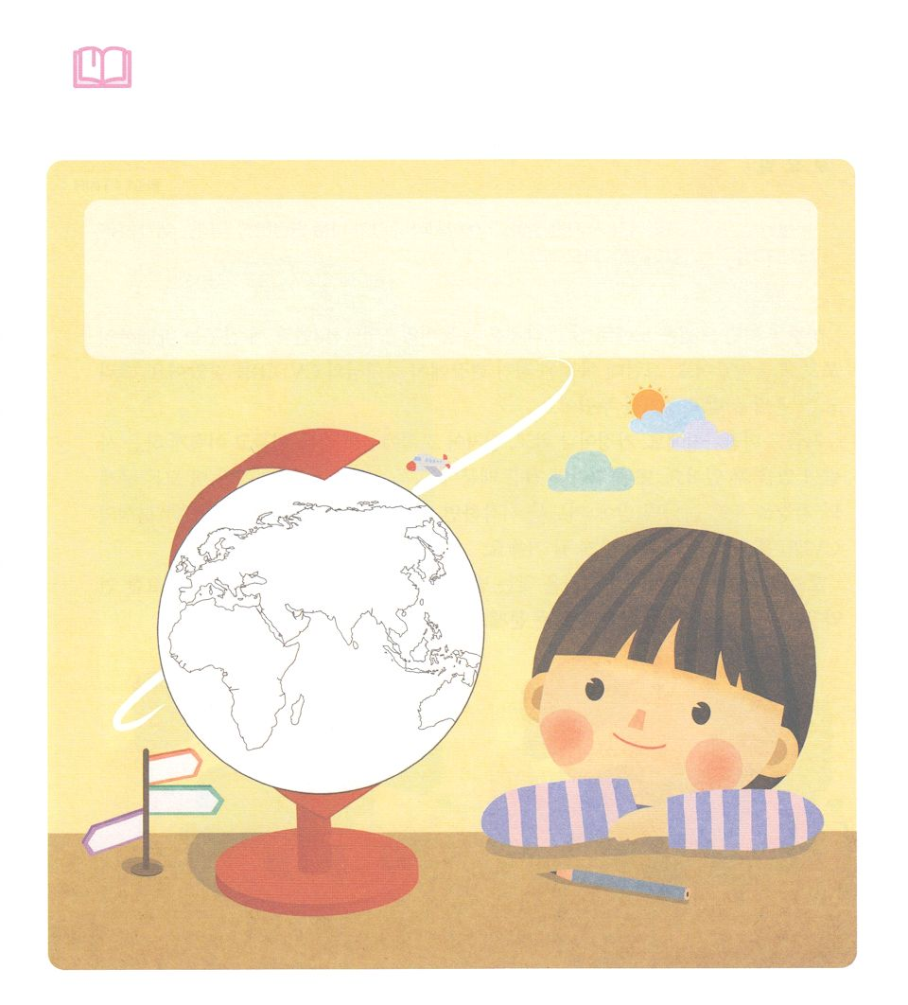

　　まことのにったたちは、のをしました。

　　まだ、にっていないがいます。らににうを

　　えるためのをしましょう。

みことばを

しよう



**きょうのでんどう　　　　　　　　　　う　　　　　　　　　　　　　　　　　　　　　　　　する**

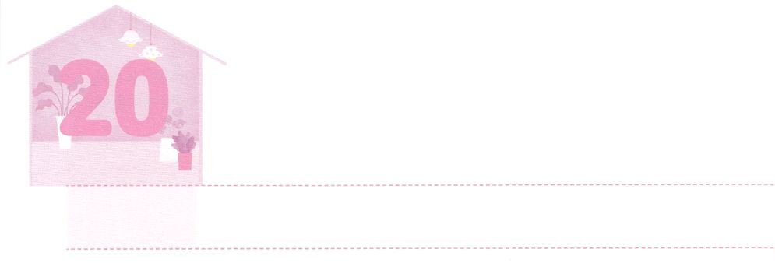

もんだいの　なかでも　CVDIP

**どようび**

しかし、は、のくをっておられる。はをべられる。はのように、てる。

**ヨブ**

**2310**

をてみると、ヨセフはで、ダビデはい、ダニエルとのはバビロンのでした。しかし、らはのでのCVDIPをつけました。そして、そのえをけてをわいました。

もじです。や、さらににも、にをするがいることがあります。また、やのためにだとうこともあるでしょう。しかし、そのすべてのとについてのでりめればいのです。そのりでにするのCVDIPをあらかじめえとしてけるようになるでしょう。

、CVDIPというのをつけるみをめましょう。がくださったなをってむので、すべてのとはえとになります。



**きょうのみことば**

、ありがとうございます。とのでも、がくださったＣＶＤＩＰをって、すべてをにえられるのをできますように。きておられるイエス・キリストのおによっておりします。アーメン

**きょうのいのり**

2020年ＰＫ／ＭＫ修練会┃2020.8.24

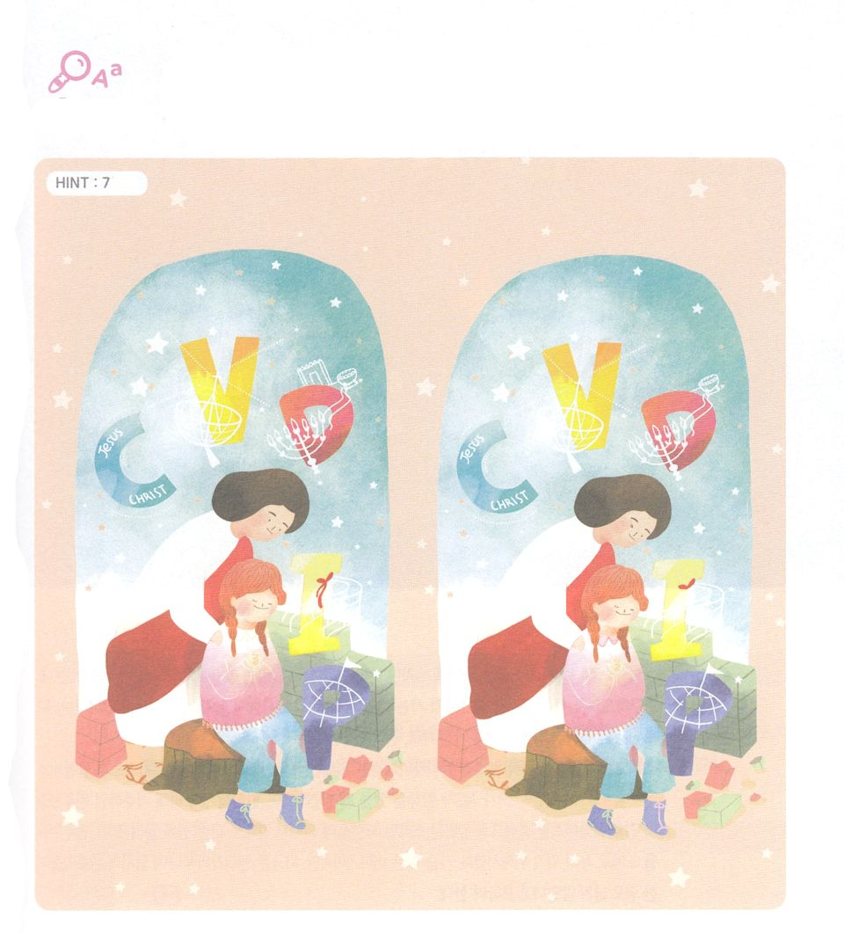

　　　　のにちはだかるのようなについて、からのCVDIPを

つけるためにるレムナントがいます。そのをいた２つのの

ちがいを７つつけながらからののCVDIPについて

にしましょう。

つ

ちがいを

みつけよう



**きょうのでんどう　　　　　　　　　　う　　　　　　　　　　　　　　　　　　　　　　　　する**